Newport Oak 3394
Objectflor

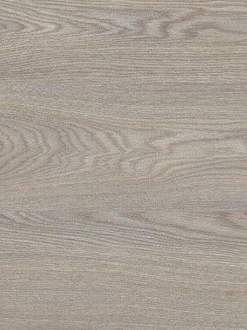Eigenschaften
Benutzungsintensität
Klasse 23, Klasse 34, Klasse 43
Bewertungsgruppe Rutschgefahr
R 10
Breite (mm)
2.000,00
Länge (mm)
20.000,00
Aufladungsspannung im Begehversuch
max. 2 kV (antistatisch)
Brandverhalten
Bfl-s1
Gesamtdicke Belag (mm)
2,00
Gewicht (kg/m²)
2,78
Belagsart
PVC
Farbbeständigkeit gegenüber künstlichem Licht
≥ 6
Oberflächenvergütung
PUR

